Oficio Nº18.538
rrp/com
S.50ª/371ª

VALPARAÍSO, 4 de julio de 2023

Tengo a honra comunicar a US. que la Cámara de Diputados, en sesión del día de hoy, acordó no acoger la solicitud de la Comisión que US. preside, en cuanto a remitirle el proyecto de ley, originado en moción, que declara al rodeo como deporte nacional, actualmente en la Comisión de Agricultura, Silvicultura y Desarrollo Rural, correspondiente al boletín N°15.910-29, que se encuentra refundido con el proyecto de ley que declara de interés nacional la defensa y promoción de las costumbres y tradiciones del mundo rural y agrícola, correspondiente al boletín N°16.044-01.

Lo que pongo en conocimiento de US., en respuesta al oficio N°285/29/2023 de esa Comisión, por orden del señor Presidente de la Cámara de Diputados, y en virtud del referido acuerdo.

Dios guarde a US.
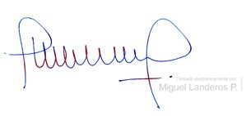

MIGUEL LANDEROS PERKIĆ
Secretario General de la Cámara de Diputados

